

# BỘ CÔNG THƯƠNG

**TRƯỜNG CAO ĐẲNG KỸ THUẬT CAO THẮNG KHOA CƠ KHÍ**

**…..** 🙦 🕮 🙤 **…..**

BÁO CÁO

BÀI TẬP LỚP CHI TIẾT MÁY

***THIẾT KẾ BÀI TẬP LỚN HỘP GIẢM TỐC***

**GV:** Liêu Quang Hiệp

**SVTH:** Võ Châu Minh Trường

**LỚP:** CĐ CĐT 20B

# TP.HỒ CHÍ MINH, ngày 28 tháng 06 năm 2023

# LỜI CẢM ƠN

Em xin gửi lời cảm ơn đến thầy Liêu Quang Hiệp là giảng viên môn học Bài Tập Lớn Chi Tiết Máy, thầy đã tận tình hỗ trợ và giúp đỡ em cũng như các sinh viên khác trong quá trình học tập để có thể tiếp thu kiến thức một cách bài bản và chuyên môn cũng như tạo điều kiện cho em có thể hoàn tất môn học này tốt nhất có thể.

Cảm ơn BM CĐT, Khoa Cơ Khí đã ứng dụng môn học vào trong ngành để em có thể tiếp cận các kiến thức cần có, và học tập cách làm xử lí vấn đề, thực hiện kế hoạch, cũng như đưa ra các phương pháp xử lí vấn đề trong môn học hiệu quả.

Em xin chúc thầy, và toàn thể cán bộ giảng viên Trường Cao đẳng Kỹ thuật Cao Thắng dồi dào sức khỏe.

TP. HCM, ngày 28 Tháng 06 Năm 2023

# Sinh viên thực hiện

Võ Châu Minh Trường

**BẢN THUYẾT MINH**

**BÀI TẬP LỚN - CHI TIẾT MÁY**

**HỘP GIẢM TỐC BÁNH RĂNG TRỤ RĂNG NGHIÊNG**

**ĐỀ: 04 , Phương án 19, P= 1700(N), V= 2.2 (m/s), D= 270(mm)**

**1: CHỌN ĐỘNG CƠ ĐIỆN**

**Tính công suất của băng tải:**

- Lực tiếp tuyến trên băng tải P = 1700N

- Vận tốc tiếp tuyến trên băng tải V = 2.2 m/s

- Đường kính tang băng tải D = 270mm

𝑁𝑡 = $\frac{P.V}{1000}$ = $\frac{1700*2.2}{1000}$ = 3,74(𝐾𝑊)

**Tính hiệu suất chung của bộ truyền**𝜂 = 𝜂𝑋. 𝜂𝐵𝑅𝑇. 𝜂 3 𝑂𝐿. 𝜂𝑁T

**Trong đó:**

𝜂 : Hiệu suất chung của bộ truyền

𝜂𝑂𝐿 : Hiệu suất của ổ lăn (3 cặp)

𝜂𝑁𝑇: Hiệu suất của nối trục

𝜂𝐵𝑅𝑇 : Hiệu suất của bộ truyền bánh răng trụ răng nghiêng

𝜂𝑋 : Hiệu suất của bộ truyền xích

**Dựa vào bảng (2-1/ trang 18), ta chọn:**

𝜂𝑂𝐿 = 0.99

𝜂𝐵𝑅𝑇 = 0.97

𝜂𝑋 = 0.92

Theo kinh nghiệm: 𝜂𝑁𝑇 = 1

**Tính hiệu suất chung của bộ truyền:**

𝜂 = 𝜂𝑋.𝜂𝐵𝑅𝑇.𝜂3𝑂𝐿.𝜂𝑁T= 0,92.0,97.0,99 𝟑 .1= 0,87

**Tính công suất cần thiết của động cơ:**

𝑁𝑐𝑡 = $\frac{N_{t}}{η}=\frac{3,74}{0,87}$ = 4.3 (𝐾𝑊)

**Chọn động cơ theo bảng tra (2-2 trang 19,20):**

+ Động cơ : A02-42-4

+ Công suất động cơ: Nđc = 5,5 KW

+ Tốc độ động cơ: nđc = 1450 (vòng/phút)

+ Hiệu suất động cơ: ηđc = 88%

**Kiểm nghiệm lại công suất làm việc của động cơ theo điều kiện : Nlv≥ Nct**

𝑁𝑙𝑣 = 𝑁đ𝑐. ηđ𝑐 = 5,5.88% = 4,84(kw)

**=> Vậy: Nlv ≥ Nct nên động cơ thỏa điều kiện.**

**2. PHÂN PHỐI TỶ SỐ TRUYỀN**

**Tính tốc độ quay của băng tải:**

𝑛𝑏𝑡 = (60*1000* 𝑉)/( 𝜋*𝐷) = (60*1000*2.2)/(π*270) = 155.6 ( 𝑣ò𝑛𝑔/𝑝ℎú𝑡)

**Tính tỷ số truyền chung của hệ thống:**

𝑖𝑐ℎ = 𝑛đ𝑐/𝑛𝑏𝑡 =1450/155.6 = 9.3

**Tính tỷ số truyền chung của hệ thống:**

𝑖𝑐ℎ = 𝑖𝑋. 𝑖𝐵𝑅𝑇 = 9.3

**Tra Bảng 2-5, trang 23:**

Ta có: chọn một thông số iBRT = (3…5)

Vậy ta chọn iBRT = 3

𝑖𝑋 = 𝑖𝑐ℎ/𝑖𝐵𝑅𝑇 = 9.3/3 = 3.1

Kiểm nghiệm lại giá trị trong bảng (2-2) ix = 3.1 thỏa mản điều kiện.

**Bảng phân phối tỷ số truyền:**

|  |  |  |  |  |  |
| --- | --- | --- | --- | --- | --- |
|  | **Trục động cơ** | | **Trục I** | | **Trục II** |
| Tỷ số truyền i | | iBRT = 3 | | iX = 3,1 | |
| Tốc độ n (vòng/phút) | nđc = 1450 | | nI=nđc/iBRT  =1450/3  nI=483,3 | | nII=nI /iX =483.3/3.1  nII=155,91 |
| Công suất N (KW) | Nlv= 4,84 | | NI=Nlv.ηBRT. η2OL =4,84*0.97*0.992 NI=4,6 | | NII=NI .ηX .ηOL =4,6*0,92*0,99 NII=4,2 |

**3.THIẾT KẾ BỘ TRUYỀN BÁNH RĂNG TRỤ RĂNG NGHIÊNG**

Thiết kế bộ truyền bánh trụ răng nghiêng trong hộp giảm tốc truyền động với công suất **N1 = 4,84 KW**, **N2 = 4,6 KW**, số vòng quay trong 1 phút của trục dẫn **n1** = **1450 v/p**, trục bị dẫn **n2** = **483,3 v/p**, tỉ số truyền **I = 3**. Thời gian làm việc 5 năm, mỗi năm làm việc **300** ngày, mỗi ngày **2 ca**, mỗi ca **8 giờ**, tải trọng ổn định, có va đập nhẹ, yêu cầu kích thước nhỏ gọn.

**Chọn vật liệu:**

Bộ truyền làm việc có va đập nhẹ, yêu cầu kích thước nhỏ gọn nên chọn Thép cacbon chất lượng tốt để chế tạo.

**Tra Bảng 3-29/Trang 57:**

+ Bánh răng nhỏ ta chọn: thép 45.

+ Bánh răng lớn ta chọn: thép 35.

**Tra Bảng 3-30/Trang 57-59:**

+ Bánh răng nhỏ:

σk = 580 (N/mm2)

σch = 290 (N/mm2)

HB = 200

+ Bánh răng lớn:

σk = 480 (N/mm2)

σch = 240 (N/mm2)

HB = 170

**Ứng suất cho phép:**

Tổng thời gian làm việc: T = 5*300*2*8 = 24000 giờ

Số chu kỳ làm việc:

- Bánh răng nhỏ: Ntđ1 = 60.u.n1 .T = 60 . 1 . 1450 . 24000 = 208,8.107 (Chu kỳ)

- Bánh răng lớn: Ntđ2 = 60.u.n2 .T = 60 . 1 . 483,3 . 24000 = 69,5.107 (Chu kỳ)

**u**: số lần ăn khớp của một răng khi bánh răng đó quay 1 vòng.

=> Trường hợp một cặp bánh răng ăn khớp nhau thì **u= 1**

**a. Ứng suất tiếp xúc cho phép: [σ]tx = [σ]Notx . k’N**

Trong đó: k’N : Hệ số chu kỳ ứng suất tiếp xúc

K’N=

N0: Số chu kỳ cơ sở, **nếu Ntđ ≥ N0 , ta có thể lấy k’N = 1**

**Tra Bảng 3-30/Trang 57-59, ta có:**

+ Vật liệu và nhiệt luyện (200-250)HB

+ [σ]Notx N/mm2: 2,6 HB

+ Số chu kỳ cơ sở No: 107

Bánh răng nhỏ:

[σ]tx1 = [σ]Notx1 . k’N

= 2,6HB.1

= 2,6.200.1

= 520 (N/mm2)

Bánh răng lớn:

[σ]tx2 = [σ]Notx2 . k’N

= 2,6HB.1

= 2,6.170.1

= 442 (N/mm2)

**b. Ứng suất uốn cho phép:**

Răng làm việc 1 mặt: [б ]= $\frac{б_{0}.{K"}_{N}}{n.K_{б}}=\frac{\left(1,4-1,6\right).б_{-1.}{K"}_{N}}{n.K_{б}}$

**Trong đó:**

σ-1 : ứng suất giới hạn mỏi uốn trong chu kỳ đối xứng.

Đối với vật liệu là Thép: σ-1 = (0,4 ÷ 0,45).σk = 0,45 .σk

Đối với vật liệu là Gang: σ-1 = 0,25.σk

k ” N : Hệ số chu kỳ ứng suất uốn. K”N

N0 : Số chu kỳ cơ sở của đường cong mỏi uốn, có thể lấy N0 = 5.106

**Bảng tra/Trang 61:**

n: Hệ số an toàn.

Kσ : Hệ số tập trung ứng suất ở chân răng kб=1,8

Bánh răng nhỏ:

[б]u1===53(N/mm2)

Bánh răng lớn:

[б]u2===52,7(N/mm2)

**Chọn sơ bộ hệ số tải trọng**

Ksb= (1,3 ÷ 1,5) => Ksb =1,4

**Chọn sơ bộ hệ số chiều rộng bánh răng ψA**

ψA = (0,3 ÷ 0,45): Tải trọng trung bình ψA = (0,45 ÷ 0,6):

Tải trọng nặng => ψA =0,4

**Xác định khoảng cách trục A**

$A ( i+1)\sqrt[3]{{\left(\frac{{1,05.10}^{6}}{б_{tx2}.i}\right)}^{2}.\frac{K_{sb}{.N}_{2}}{{}_{A}.ф.n_{2}}}=\sqrt[3]{{\left(\frac{{1,05.10}^{6}}{442*3}\right)}^{2}.\frac{1.4*4.6}{0.4*1.25*483.3}}=102.2 mm$

**Trong đó:**

θ = (1,15 ÷ 1,35): Hệ số bánh răng nghiêng => θ = 1,25

**Tính vận tốc vòng V và chọn cấp chính xác chế tạo bánh răng:**

**a. Vận tốc vòng:**

V= $\frac{2π.A.n1}{60.1000.(i1)}$ = $\frac{2π.102,2.1450}{60.1000.(3+1)}=3,87(\frac{m}{s})$

**b. Chọn cấp chính xác của bánh răng = 9:**

**Bảng 3-32/Trang 65:**

**Hệ số tải trọng K**:

Được xác định theo công thức: K = Ktt . Kd

Trong đó:

Ktt : Hệ số tập trung tải trọng

Đối với bộ truyền không chạy mòn HB > 350 thì Ktt được tra theo bảng 3-33/Trang 66.

Đối với bộ truyền không chạy mòn HB ≤ 350

+ Tải trọng không đổi hoặc ít thay đổi thì lấy Ktt = 1

**Bảng 3-34 /Trang 67:**

Kd : hệ số tải trọng động =>Kd = 1,4

Hệ số tải trọng K được xác định theo công thức: K = Ktt . Kd = 1 . 1,4 = 1,4

Độ sai lệch:

ΔK= $\frac{\left|K_{sb-K}\right|}{K_{sb}}$ ≤ ±(3÷5)% = $\frac{\left|1,4-1,4\right|}{1,4}$ =0%≤5%

**Vậy thỏa điều kiện. Không cần tính lại A.**

**Xác định môđun, số răng, chiều rộng bánh răng và góc nghiêng của răng:**

**Môđun của bộ truyền:**

mn = (0,01 ÷ 0,02).A = (1,022 ÷ 2,044)

**Bảng 3-36/Trang 69**

=> Chọn Môđun mn = 2 (mm)

**Số răng của bánh dẫn:**

Z1===24.9

Z1= 25 răng

β: Góc nghiêng răng, β = (8 ÷20)0 , sơ bộ chọn β = 120

**Số răng của bánh răng bị dẫn: Z2 = Z1 .i = 25.3 = 75 (răng)**

Xác định chính xác góc nghiêng răng

Cosβ= $\frac{\left(z1+z2\right).m_{n}}{2A}$ = $\frac{\left(25+75\right)*2}{2*102,2}$ =0.97

β= ${14}^{0}$ => Thỏa điều kiện: β = (8 ÷20)0

**Xác định chiều rộng bánh răng: b = ψA . A = 0,4.102,2= 40,88 (mm)**

Chú ý: đối với bộ truyền bánh răng trụ, nên lấy chiều rộng b của bánh răng nhỏ lớn hơn của bánh răng lớn khoảng 5 ÷ 10 mm.

=>Ta lấy b2 = 40mm, b1 = 50mm

**Kiểm nghiệm sức bền uốn của răng:**

**Tính số răng tương đương Ztd và xác định hệ số dạng răng y của bánh dẫn và bị dẫn:**

Số răng tương đương của bánh dẫn:

Ztd1===27,36

Số răng tương đương của bánh bị dẫn:

Ztd2===82,10

**Bảng 3-37 /Trang 70:**

Y1 = 0,429

Y2 = 0,511

**Kiểm tra bền theo ứng suất uốn:**

Ứng suất uốn của bánh răng nhỏ:

Ϭu1===27,74(N/mm2)

θ’ = (1,4 ÷ 1,6) => θ’ = 1,5

Vậy σ u1 = 27,74 ≤ [σ]u1 = 53 (N/mm2 ) => Thỏa điều kiện bền uốn

Ứng suất uốn của bánh răng lớn:

Ϭu2=ϭu1.==23.28(N/mm2)

Vậy σ u2 = 23.28 ≤ [σ]u2 =52.7(N/mm2 ) => Thỏa điều kiện bền uốn

**Định các thông số chủ yếu của bộ truyền:**

Đường kính vòng chia:

d1==51.5(mm)

d2===154,5(mm)

Đường kính vòng đỉnh răng :

da1= d1 + 2mn = 51,5 + 2.2 = 55,5 (mm)

da2= d2 + 2mn = 154,5 + 2.2 = 158,5 (mm)

Đường kính vòng chân răng :

df1= d1 – 2,5.mn = 51,5 – 2,5.2 = 46.5 (mm)

df1= d2 – 2,5.mn = 154,5 – 2,5.2 = 149,5 (mm)

Chiều cao răng:

h1 = h2 = ha + hf = mn + 1,25.mn = 2,25.mn = 2,25.2=4,5(mm)

**Lực tác dụng lên bộ truyền**

Lực vòng:

P1 = P2 === 1733.13 (N)

Lực hướng tâm:

Pr1 = Pr2 = == 650,11 (N)

Lực dọc trục:

Pa1 = Pa2 = P1.tanβ = 1733,13.tan14 = 432,11 (N)

|  |  |  |  |
| --- | --- | --- | --- |
| Thông số | | Giá trị | |
|  | Bánh răng nhỏ | | Bánh răng lớn |
| Số răng | Z1 = 25 | | Z2 = 75 |
| Đường kính vòng chia | d1 = 51,5 mm | | d2 = 154,5 mm |
| Đường kính vòng đỉnh răng | Da1 = 55,5 mm | | da2 = 158,5 mm |
| Bề rộng răng | b1 = 50 mm | | b2 = 40 mm |
| Chiều cao răng | | h1 = h2 = 4,5 mm | |
| Mô đun | | mn = 2 mm | |
| Góc nghiêng răng | | β = ${14}^{0}$ | |
| Khoảng cách trục | | A = 102,2 mm | |
| Lực vòng | | P1 = P2 = 1733,13 N | |
| Lực hướng tâm | | Pr1 = Pr2 = 650,11 N | |
| Lực dọc trục | | Pa1 = Pa2 = 432,11 N | |

**4. THIẾT KẾ BỘ TRUYỀN XÍCH**

Thiết kế bộ truyền động Xích truyền với công suất N1 = 4,6 Kw, tỉ số truyền iX = 3,1 số vòng quay trong 1 phút của bánh dẫn n1 = 483,3v/p, bộ truyền làm việc 2 ca/ngày, tải trọng êm, bôi trơn định kỳ.

**Chọn loại xích:**

Chọn loại Xích ống con lăn.

**Định số răng đĩa xích:**

Tùy theo tỷ số truyền iX , ta chọn số răng đĩa xích nhỏ tương ứng theo Bảng 3-22/ Trang 45

Vậy ta chọn số răng đĩa xích nhỏ Z1 = 24

Vậy ta chọn số răng đĩa xích lớn: Z2 = Z1 . iX = 24 . 3,1 = 74.4

=> Chọn Z2 = 74 (số nguyên)

**Định bước xích pt**

**Xác định hệ số điều kiện sử dụng k theo công thức:**

**K = Kt .KA .Kα .Kdc.Kb .Kc**

Trong đó các hệ số K được tra theo các bảng trang 46:

- Kt : Hệ số xét đến ảnh hưởng của tính chất tải trọng ngoài.

+ Tải trọng êm: Kt = 1

- KA : Hệ số phụ thuộc khoảng cách giữa 2 trục.

+ Nếu A = (30 ÷50).pt : KA = 1

- Kα : Hệ số phụ thuộc sự bố trí của bộ truyền.

+ Nếu α = (0 ÷ 60o ) : Kα = 1

- Kdc : Hệ số phụ thuộc sự điều chỉnh khoảng cách 2 trục

+ Điều chỉnh được: Kdc = 1

- Kb : Hệ số phụ thuộc chế độ bôi trơn của bộ truyền

+ Bôi trơn định kỳ: Kb = 1,25

- Kc : Hệ số phụ thuộc chế độ làm việc của bộ truyền

+ Làm việc 2 ca/ngày: Kc = 1,25

Hệ số điều kiện sử dụng: K = Kt .KA .Kα .Kdc.Kb .Kc = 1 . 1 . 1 . 1 . 1,25 . 1,25=> K=1,56

**Xác định hệ số răng đĩa dẫn KZ :**

Kz= $\frac{Z_{01}}{Z_{1}}$ = $\frac{25}{24}$ =1,04

**Xác định hệ số vòng quay trong 1 phút của đĩa dẫn Kn**

Kn = $\frac{z_{01}}{N_{1}}$ = $\frac{600}{483,3}$ = 1,24

n01: số vòng quay trong một phút của đĩa xích dẫn của bộ truyền cơ sở, n01 = 50, 200, 400, 600, 800, 1000, 1200, 1600. Chọn n01 một trong các giá trị trên và nên chọn n01 ≥ n1

Xác định công suất tính toán của bộ truyền =>Nt = k.kz.kn.N

= 1.56.1,04.1,24.4,6 = 9,25(kw)

Chọn bước xích pt theo điều kiện Nt = 9,25 kW ≤ [N]

Bảng 3 – 23/Trang 48 => pt = 19,05 mm

Kiểm nghiệm số vòng quay của đĩa xích theo điều kiện: n1 ≤ngh

**Bảng 3 – 24/trang 48:**

n1 = 483,3 ≤ ngh = 1550(v/P)

**Xác định khoảng cách trục A và số mắc xích cho phép X:**

**Chọn sơ bộ khoảng cách trục A:**

Nên chọn khoảng cách trục trong khoảng:

A = (30 ÷ 50)pt = 40*19,05 = 948(mm)

**Xác định số mắt xích X:**

Sau khi đã xác định được khoảng cách trục A, tính số mắt xích X theo công thức:

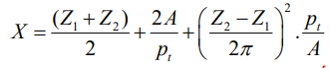

$$X= \frac{24+74}{2}+\frac{2*948}{19,05}+{\left(\frac{74-24}{2π}\right)}^{2}*\frac{19,05}{948}=149,80$$

Vậy X = 150

Kiểm nghiệm số lần va đập của mỗi mắt xích trong một giây u theo điều kiện:

U = $\frac{n_{1}.Z_{1}}{15X}$ = $\frac{483,3*24}{15.150}$ = 5,15 ≤ [u] = 35 vậy thỏa điều kiện.

**Xác định khoảng cách trục A theo công thức:**

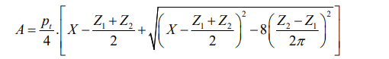

= 950 (mm)

Để xích không bị căng quá lớn, phải rút ngắn trục A đã tính 1 khoảng

ΔA = (0,002÷0,004)A = (0,002÷0,004).950 = (1,9 ÷ 3,8)

Vậy A = 948(mm)

**Tính đường kính vòng chia của đĩa xích và đường kính vòng đỉnh răng của đĩa xích dẫn và bị dẫn:**

Đường kính vòng chia đĩa xích:

D1 == = 145,94 (mm)

D2 = = = 448,9(mm)

Đường kính vòng đỉnh răng của đĩa xích:

Da1 =+K) = 19,05*(cotg. $\frac{180}{24}$ +0,5) = 154,22(mm)

Da2 =+K) = 19,05*(cotg. $\frac{180}{74}$ +0,5) = 457,97(mm)

Trong đó k thường chọn như sau: k = ( 0,5 ÷ 0,6)

**Tính lực tác dung lên trục R:**

Lực tác dụng lên trục (R) được tính theo công thức:

R=kt.=1,15. $\frac{{6.10}^{7}*4,6}{483.3*24*19,05}=1436.428\left(N\right)$

Kt : hệ số xét đến tác dụng của trọng lượng xích lên trục, khi bộ truyền nằm ngang hoặc nghiêng một góc nhỏ hơn 400 thì chọn Kt = 1,15; khi bộ truyền nghiêng một góc lớn hơn 400 so với đường nằm ngang thì chọn Kt = 1,05.

|  |  |  |
| --- | --- | --- |
| **Thông số** | **Giá trị** | |
|  | **Đĩa xích dẫn** | **Đĩa xích bị dẫn** |
| **Số răng** | Z1 = 24 | Z2 = 74 |
| **Bước xích** | Pt = 19,05 mm | |
| **Số mắc xích** | X = 150 | |
| **Khoảng cách trục A** | A = 948 | |
|  | Rx = 1436,428 (N) | |
| **Đường kính vòng chia D** | D1 = 145,94 (mm) | D2 = 448,85 (mm) |
| **Đường kính vòng đỉnh Da** | Da1 = 154,22 (mm) | Da2 = 457,97 (mm) |

**5. TÍNH TOÁN, THIẾT KẾ TRỤC**

**Tính sơ bộ:**

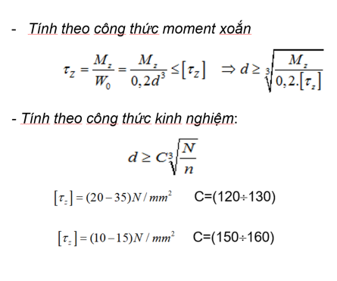

Tính toán, thiết kế trục cho các chi tiết quay trong hộp giảm tốc với các thông số sau:

**+ Trục I**: Công suất N1 = 4,84 KW, Tốc độ n1 = 1450 vòng/phút

**+ Trục II**: Công suất N2 = 4,6 KW, Tốc độ n2 = 483,3 vòng/phút

**Trục I:**

= (120÷130). = (17,93÷19,43)

Vậy dsb1 = 20 (mm)

Tra bảng 5-5/ trang 110 -111, chọn Ổ lăn tương ứng với đường kính trục sơ bộ

Vậy dsb1 = 20 (mm) => **Chọn ổ lăn 6304** có bề rộng B1 = 15 mm.

**Trục II:**

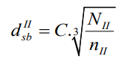

**=** (120 ÷ 130). $\sqrt[3]{\frac{4,6}{483,3}}$ => dsbII = (25,4 ÷ 27,55)

Vậy dsbII = 30 (mm)

Tra bảng 5-5/ trang 110 -111, chọn Ổ lăn tương ứng với đường kính trục sơ bộ.

Vậy dsbII = 30 (mm) => chọn ỗ lăn 6306 bề rộng B2 = 19 (mm)

**Tính gần đúng:**

**a. Xác định chiều dài các đoạn trục**

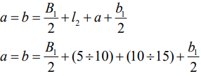

$$a=b=\frac{15}{2}+7.5+12+\frac{50}{2}=52 mm$$

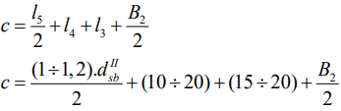

$$c=\frac{1.1*30}{2}+15,5+17.5+\frac{19}{2}=59 mm$$

**Trong đó:**

dsbII: Đường kính trục sơ bộ

B1 : Bề rộng ổ lăn chọn sơ bộ.

b1 : Bề rộng bánh răng nhỏ.

**b. Xác định lực tác dụng lên trục**

**Trong đó:**

P1, P2: Lực vòng

Pr1, Pr2: Lực hướng tâm

Pa1, Pa2: Lực dọc trục

RX: Lực tác dụng lên trục lắp bánh xích.

**c. Xác định đường kính trục**

**Xét mặt phẳng YOZ:**

Ta có:

P1 = 1733,13 N; Pr1 = 650,11 N; Pa1 = 432,11 N

d1 = 51,5 mm

MPa1 = Pa1 * d1 /2 = 432,11.51,5/2 = 11127 (N.mm)

MP1 = P1 * d1 /2 = 1733,13.51,5/2 = 44628 (N.mm)

**Xét mặt phẳng XOZ:**

$$\sum{M_{A}}=0→ P_{r1}* AB+ M_{Pa1}-R_{yc}*AC=0$$

$$→ R_{yc}=\frac{P_{r1}*AB+M_{Pa1}}{AC}=\frac{650,11*52+11127}{104}=432 (N)$$

$$\sum{Y}=0→-R_{yA}+ P_{r1}-R_{yc}=0$$

$$→ R_{yA}=P_{r1}-R_{yc}=650,11-432=218,11 (N)$$

**Xét mặt phẳng XOY:**

$$R_{xA}=R_{xC}=\frac{P_{1}}{2}= \frac{1733,13}{2}=866,565 (N)$$

**Xét mặt phẳng XOZ:**

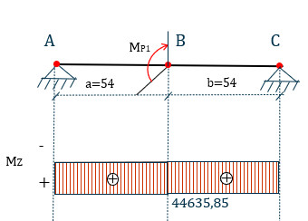**Vẽ biểu đồ nội lực:**

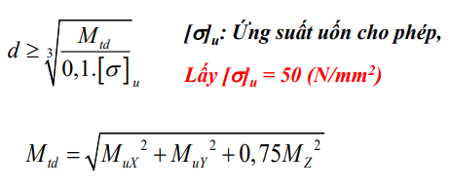

**Tại A:**



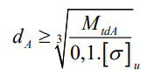

- Chọn dA tăng thêm 1 khoảng theo hệ số an toàn (10mm - 15mm)

- Chọn dA = 25 (mm) = dC (Cùng lắp ổ lăn)

**Tại B:**



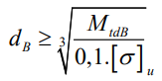

⇒ Chọn dB tăng thêm 1 khoảng theo hệ số an toàn (10mm - 15mm)

=> Chọn dB = 30 (mm) (Có rãnh then)

**Xác định lực tác dụng lên trục II:**

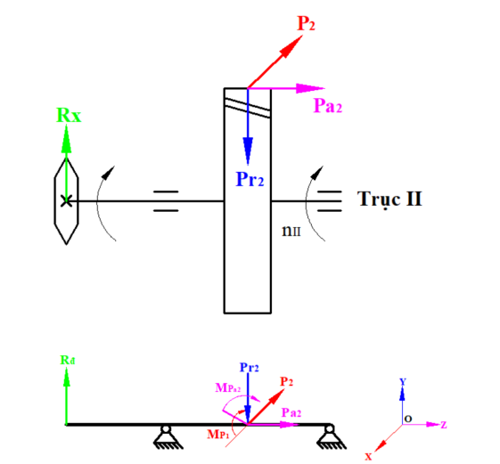

**Xét mặt phẳng YOZ:**

P2 = 1733,13 N; Pr2 = 650,11 N;

Pa2 = 432,11 N; Rx = 1436,428; d2 = 154,5 mm

**Mpa2 = Pa2 * d2 / 2 = 432,11 * 154,5 / 2 = 33380,5**

**Mp2 = P2 * d2 / 2 = 1733,13*154,5 / 2 = 133874,25**

**Xét mặt phẳng YOZ:**

$$\sum{mE=0→ -Rx*DE-Pr2*EF-Mpa2+RyG*EG=0 }$$

* **RyG = $\frac{Rx*DE+Pr2*EF+Mpa2}{EG}$**
* **RyG = $\frac{1436,428*59+650,11*52+33380,5}{104}=1460 \left(N\right)$**
$$\sum{Y}=0→Rx+RyE-Pr2+RyG= 0$$

* **RyE = - Rx + Pr2 – RyG = -1436,428 +650,11-1460 = -2246,318**
* **Đổi chiều vector RyE.**

**Xét mặt phẳng XOZ:**

$$→RxE=RxG=\frac{P2}{2}=\frac{1733,13}{2}=866 (N)$$

**Xét mặt phẳng XOY:**

$$→Mp2=P2*\frac{d2}{2}=1733,13*\frac{154,5}{2}=133884 (Nmm)$$

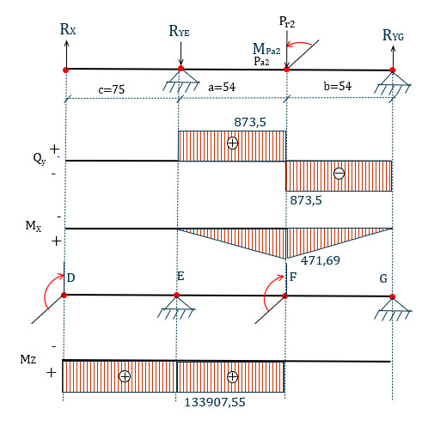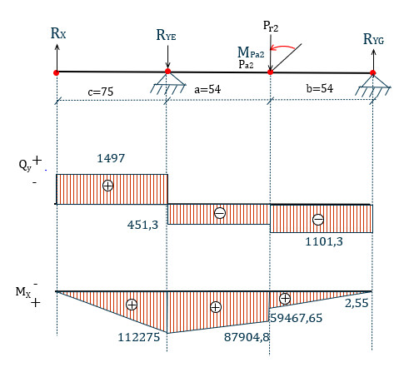**Vẽ biểu đồ nội lực:**

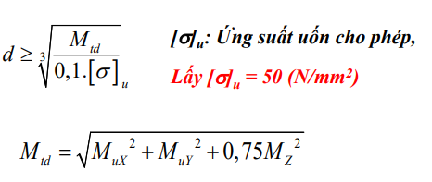

**Tại D:**



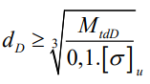

- Chọn dD tăng thêm 1 khoảng theo hệ số an toàn (5mm - 10mm)

- Chọn dD = 40 (mm)

**Tại E:**



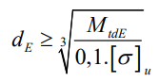

**-** Chọn dE tăng thêm 1 khoảng theo hệ số an toàn (10mm - 15mm)

- Chọn dE = 45 (mm) = dG ( Cùng lắp ổ lăn)

**Tại F:**



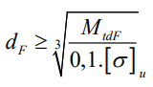

- Chọn dF tăng thêm 1 khoảng theo hệ số an toàn (15mm - 20mm)

- Chọn dF = 50 (mm) (Có rãnh then)

|  |  |  |
| --- | --- | --- |
| **Trục I** | **dA = 25 mm** | **ldA = a/2 = 26** |
|  | **dB = 30 mm** | **ldB = a/2 + b/2 = 52** |
|  | **dC = 25 mm** | **ldC = b/2 = 26** |
| **Trục II** | **dD = 40 mm** | **ldD = c/2 = 29,5** |
|  | **dE = 45 mm** | **ldE = c/2 + a/2 = 55,5** |
|  | **dF = 50 mm** | **ldF = a/2 + b/2 = 52** |
|  | **dG = 45 mm** | **ldG = b/2 = 26** |

**6. TÍNH TOÁN THEN**

**Trục I:**

Tại vị trí lắp bánh răng Z1 (B), có dB = 30(mm), Tra bảng các thông số của then bằng (7-23)

b = 10 mm, h = 8 mm, t1 = 5mm

Theo biểu đồ nội lực, ta có MZ = 44628 (N.mm)

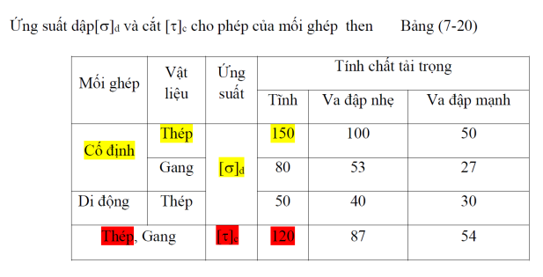

Tra bản ta có:

[σ]d=150(N/mm2)

[τ]c=120(N/mm2)

Đường kính trục lắp then bằng (lắp bánh răng Z1 ): dB = 30mm Các thông số của then bằng: b = 10mm, h = 8mm, t1 = 5mm, Moment xoắn MZ = 44628 (N.mm), Ứng suất cho phép: [σ]d = 150 (N/mm2) [τ]c = 120 (N/mm2)

**Xác định chiều dài then bằng theo điều kiện bền dập:**

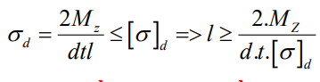

**= 4 mm**

**Xác định chiều dài then bằng theo điều kiện bền cắt:**

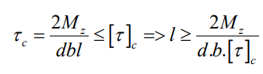

= 2,5 mm

Chọn chiều dài then l = 30 mm

**Trục II:**

Tại vị trí lắp đĩa xích (D), có dD = 40mm Tra bảng các thông số của then bằng (7-23)

b = 12 mm, h = 8 mm, t1 = 5 mm. Theo biểu đồ nội lực, ta có MZ = 133884 (N.mm)

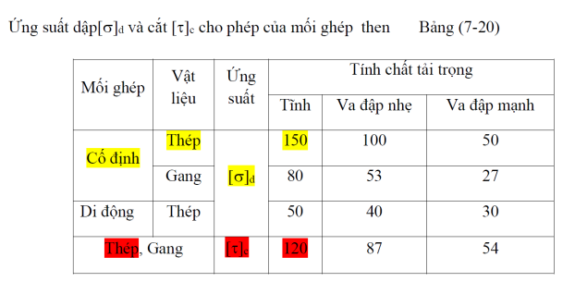

Tra bảng ta có:

[σ]d=150(N/mm2)

[τ]c=120(N/mm2)

Đường kính trục lắp then bằng (lắp đĩa xích): dD = 40 mm Các thông số của then bằng: b = 12 mm, h = 8 mm, t1 = 5 mm Moment xoắn MZ = 133884 (N.mm) Ứng suất cho phép: [σ]d = 150 (N/mm2) [τ]c = 120 (N/mm2)

**Xác định chiều dài then bằng theo điều kiện bền dập:**

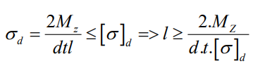

**= 8,9 mm**

**Xác định chiều dài then bằng theo điều kiện bền cắt:**

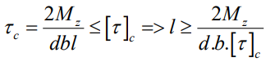

**= 4,65 mm**

**Chọn chiều dài then bằng l = 20 mm**

Tại vị trí lắp bánh răng Z2 (F), có dF = 50mm Tra bảng các thông số của then bằng (7-23)

Tra bảng các thông số của then bằng b = 16 mm, h = 10 mm, t1 = 6 mm Theo biểu đồ nội lực, ta có MZ = 133884 (N.mm)



Tra bảng ta có:

[σ]d =150(N/mm2)

[τ]c =120(N/mm2)

Đường kính trục lắp then bằng (lắp bánh răng Z2 ): dF = 50mm Các thông số của then bằng: b = 16 mm, h = 10 mm, t1 = 6 mm Moment xoắn MZ = 133884 (N.mm) Ứng suất cho phép: [σ]d = 150 (N/mm2) [τ]c = 120 (N/mm2)

**Xác định chiều dài then bằng theo điều kiện bền dập:**



= 5,95 mm

**Xác định chiều dài then bằng theo điều kiện bền cắt:**



= 3,7 mm

Chọn chiều dài then bằng l = 30 mm

**7. TÍNH TOÁN Ổ LĂN**

**Trục I:**

Thời gian làm việc 5 năm, năm 300 ngày, ngày 2 ca , ca 8h.

Tốc độ quay của trục : nI = 1450 (v/p)

Đường kính ngõng trục dA = dC = 25 mm

Chọn Ổ bi đỡ chặn góc β = ${12}^{0}$, Kiểu 36000

Thời gian ổ lăn làm việc: h =5.300.2.8= 24000 giờ

RyA = 218,11 N; RxA = RxC = 866,565 N; RyC = 432 N

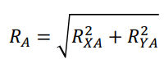

= 893,6 N



= 968,6 N

= 246,9 N

= 267,5 N

**Phương án 1:**

**= 452,7 N**

**Phương án 2:**

**= 411,51 N**

At1 > At2 > 0 => At tác dụng vào A

Vậy ta cần tính lực cắt QA và QC , khi tính QA có lực dọc trục At , khi tính QC không có lực dọc trục At

Ta chọn At = At2 để tính vì At2 < At1

Kt : hệ số phụ thuộc vào tính chất của tải trọng tác dụng lên ổ lăn => kt =1

Kn : hệ số phụ thuộc nhiệt độ sinh ra trong ổ lăn => kn=1

Kv : hệ số động phụ thuộc vào vòng quay => kv=1

m: hệ số chuyển tải trọng dọc trục sang tải trọng hướng tâm=> m=1,5

= 151 daN

= 96,8 daN

Ta thấy QA > QC nên ta lấy QA thay vào công thức tính Hệ số tải trọng Ct

= 27634,4 daN

Dựa vào bảng 17P chọn ổ bi đỡ chặn cỡ nhẹ có: d = 25 mm, kí hiệu: 6205, Cbảng =20000, có đường kính ngoài D = 52 mm, chiều rộng B = 15 mm.

**Trục II:**

Thời gian làm việc 5 năm, năm 350 ngày, ngày 2 ca , ca 9h

Tốc độ quay của trục : nII = 483,3 (v/p)

Đường kính ngõng trục dE = dG = 45 mm

Chọn Ổ đũa đỡ chặn góc β = ${11}^{0}$ 30’, Kiểu 7000

RXE = 866 (N), RYE = 2246 (N), RXG = 866 (N), RYG = 1460 (N)

**Tính giá trị các lực cần thiết:**

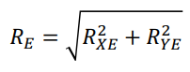

**= 2407,1 N**

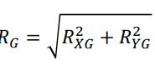

**= 1697,5 N**

**= 608,26 N**

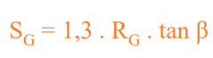**= 428,94 N**

**Phương án 1:**

**= 611,43 N**

**Phương án 2:**

**= 252,79 N**

At1 > At2 > 0 => At tác dụng vào G

Vậy ta cần tính QE và QG , khi tính QE không có lực dọc trục At , khi tính QG có lực dọc trục At

Ta chọn At = At2 để tính vì At2 < At1

Kt : hệ số phụ thuộc vào tính chất của tải trọng tác dụng lên ổ lăn => kt =1

Kn : hệ số phụ thuộc nhiệt độ sinh ra trong ổ lăn => kn=1

Kv : hệ số động phụ thuộc vào vòng quay => kv=1

m: hệ số chuyển tải trọng dọc trục sang tải trọng hướng tâm=> m=1,8

= 240,7 daN

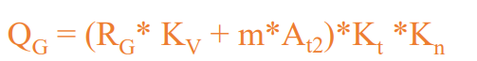= 215,25 daN

Ta thấy QE > QG nên ta lấy QE thay vào công thức tính Hệ số tải trọng Ct

= 31681,4 daN

Dựa vào bảng 18P chọn ổ côn đỡ chặn cỡ đặc biệt nhẹ có: d = 45(mm), kí hiệu: 7109, Cbảng = 62000, có đường kính ngoài D = 75 (mm), chiều rộng B = 19 (mm)

**8. TÍNH TOÁN CÁC KÍCH THƯỚC CỦA VỎ HỘP**

**Với A là khoảng cách trục của 2 bánh răng trụ răng nghiêng => A=102,3**

1.Chọn vỏ hộp đúc.

2.Chiều dày thành thân hộp

δ = 0,025A + 1 mm = 0.025*102,2 + 1 = 3,55 mm, lấy δ = 8 mm

3.Chiều dày thành nắp hộp

δ1 = 0,02A + 1 mm = 0,02.102,2 + 1 = 3,044 mm, lấy δ1 = 8 mm

4.Chiều dày mặt bích dưới của thân

b = 1,5δ. = 1,5 . 8 = 12 mm

5.Chiều dày mặt bích trên của nắp

b1 = 1,5 δ1. =1,5 . 8 = 12 mm

6.Chiều dày đáy hộp không có phần lồi

p = 2,35. δ = 2,35 . 8 = 18,8 mm

7.Chiều dày đáy hộp có phần lồi

p1 = 1,5. δ =1,5 . 8 = 12 mm

p2 = (2,25 2,75) δ = 2,25 . 8 = 18 mm

8.Chiều dày gân ở thân hộp

m = (0,85 ÷ 1) .δ1= 8 mm

9.Đường kính bu lông nền

dn = 12 mm (bảng 10-13)

10.Đường kính các bu lông

Ở cạnh ổ : d1 = 0,7 . dn = 0,7.12=8,4 mm

Ghép nắp với thân : d2 = (0,5÷0,6)dn = 8 mm

Ghép nắp cửa thăm : d4 = (0,3÷0,4)dn =6 mm

11.Số lượng bu lông nền

n = 4 ( bảng 10-3)

**CHỌN CÁC CHI TIẾT KHÁC:**

Bu lông vòng:

Tra bảng 18-3b, ứng với A = 102,3mm, ta xác định được trọng lượng của hộp giảm tốc là 80kg

Tra bảng 10-11a, theo phương án b, ta chọn bu lông vòng có kích thước là M8 (nâng được 160kg)

Que thăm dầu.

Nút tháo dầu. kích thước tra bảng 10-14

Nắp cửa thăm dầu.

Tài liệu tham khảo:

1. Giáo trình Bảng tra Dung sai Lắp ghép – Trường CĐKT Cao Thắng
2. Giáo trình Bài Tập Lớn Chi Tiết Máy